Question no 2

Date 30-07-2024

Question Read two numbers and interchange their values using three logics

\*\*\*\*\*\*\*\*\*\*\*\*\*\*\*\*\*\*\*\*\*\*\*\*\*\*\*\*\*\*\*\*\*\*\*\*\*\*\*\*\*\*\*\*\*\*\*\*\*\*\*\*\*\*\*\*\*\*\*\*\*\*\*\*\*\*\*\*\*\*\*\*\*\*\*\*\*\*\*\*\*\*\*\*\*\*\*\*\*\*\*\*\*\*\*

Author : Amal Biju

Roll no :5

Semester :1

Programme : Bsc CS(DA)

\*\*\*\*\*\*\*\*\*\*\*\*\*\*\*\*\*\*\*\*\*\*\*\*\*\*\*\*\*\*\*\*\*\*\*\*\*\*\*\*\*\*\*\*\*\*\*\*\*\*\*\*\*\*\*\*\*\*\*\*\*\*\*\*\*\*\*\*\*\*\*\*\*\*\*\*\*\*\*\*\*\*\*\*\*\*\*\*\*\*\*\*\*\*\*

#include <stdio.h>

int main()

{

int a,b,c;

printf(“enter the first no:”);

scanf(“%d”,&a);

printf(“enter the second no:”);

scanf(“%d”,&b);

c=a;

a=b;

b=c;

printf(“after interchanging”);

printf(“\n first no:%d”,a);

printf(“\n second :%d”,b);

return 0;

}

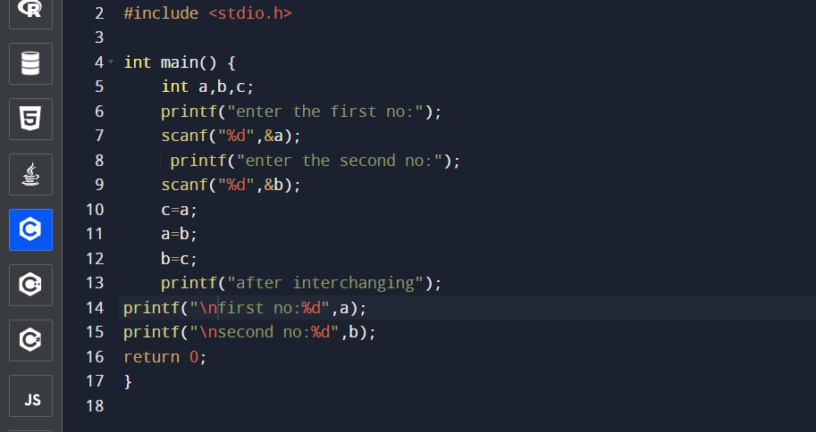

Output

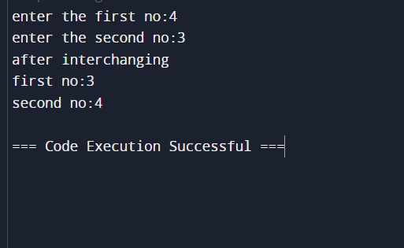

2nd method

#include <stdio.h>

int main()

{

int a,b;

printf(“enter two numbers :”);

scanf(“%d”%d”,&a&b);

a=a+b;

b=a-b;

a=a-b;

printf(“After interchanging”);

printf(“first no=%d”,a);

printf(“second no=%d”,b);

return 0;

}

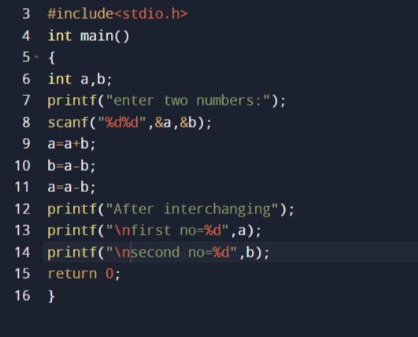

Output

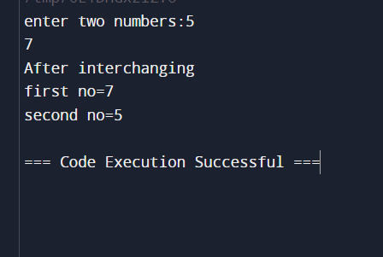

3rd method

#include <stdio.h>

int main()

{

int a,b;

printf(“enter two numbers :”);

scanf(“%d”%d”,&a&b);

a=a^b;

b=a^b;

a=a^b;

printf(“After interchanging”);

printf(“first no=%d”,a);

printf(“second no=%d”,b);

return 0;

}

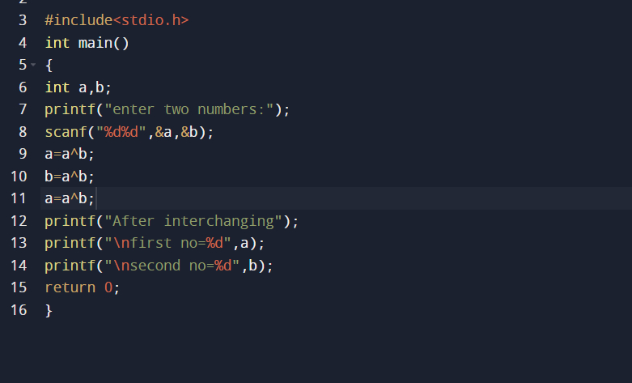

Ouput

